Pressemitteilung

EVOC TRAVEL: DER MISSION PRO & MISSION
DIGITALE NOMADEN REISEN UND ARBEITEN MIT DEM MULTIFUNKTIONALEN EVOC MISSION PRO 28l GRENZENLOS KOMFORTABEL

So praktisch und bequem war die große Freiheit noch nie: Für digitale Nomaden und Fans der „schlanken“ Arbeitsweise, hat EVOC mit dem MISSION PRO 28l die mobile Büro-Lösung in vier Farbvarianten. Speziell auf die Bedürfnisse von modernen Weltenbummlern zugeschnitten, ist das Organisationstalent aus der EVOC TRAVEL-Linie ein unverzichtbarer Reisebegleiter.

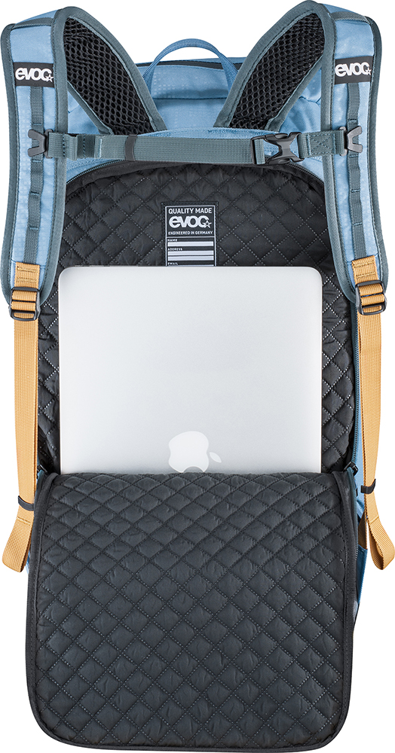
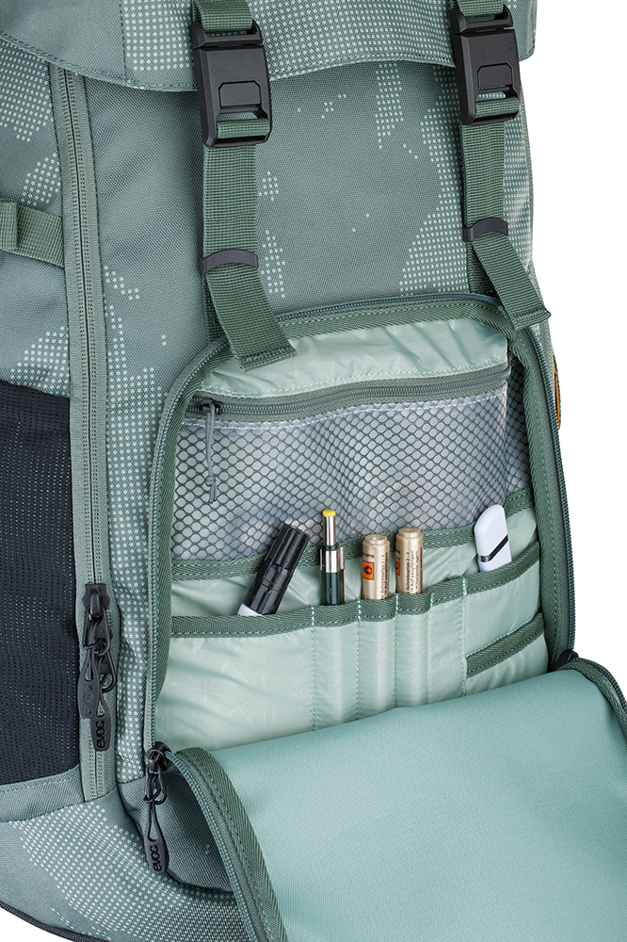
Egal wie entlegen das Reiseziel auch sein mag: Dort, wo es ein funktionierendes WLAN gibt, lässt sich Arbeit mit ultimativem Abenteuer kombinieren. Im MISSION PRO geht das Büro in Zukunft mit auf Reisen. Ein mit hochwertigem, geprägtem Soft-Touch-Material wattiertes Rückenfach mit Schnellzugriff bietet Platz für den 15-Zoll-Laptop und das Tablet. So sind die wertvollsten Arbeitsutensilien sicher verstaut, während sich im Hauptfach mehrere Unterteilungen für Zeitschriften oder Dokumente befinden.
In einem zusätzlichen Deckelfach mit Schlüsselclip und wasserabweisendem Reißverschluss gehen Pass, Handy und Co. garantiert nicht verloren. Stifte, Speicherkarten und Kleinteile packt man ins vordere Fach des Rucksacks – sozusagen in die Schreibtischschublade „to go“. Seitlich am Rucksack verstaut man Ladekabel und Kopfhörer in einem eigenen Fach und hat im flexiblen Mesh-Fach auf der anderen Seite die obligatorische Trinkflasche immer griffbereit.

BEQUEMES BÜRO „TO GO“
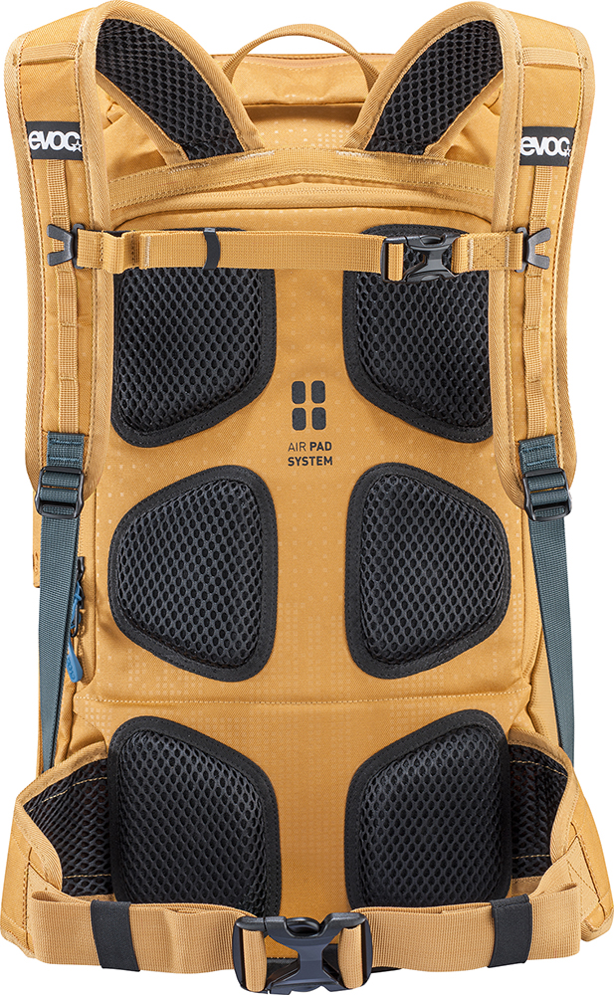
EVOC ist bekannt für höchste Ansprüche bezüglich der Ergonomie seiner Rucksäcke. Das hochwertige Tragesystem des MISSION PRO wird durch einen komplett verstaubaren Bauchgurt mit atmungsaktivem Mesh-Einsatz ergänzt. Dieser sorgt für optimale Gewichtsableitung auf die Hüfte, wenn der Rucksack voll beladen ist. Für zusätzlichen Tragekomfort ist der Brustgurt höhenverstellbar oder ganz abnehmbar. Damit es auch am Check-in am Flughafen schnell geht, sind beim MISSION PRO erstmals MAGNETISCHE SCHNELLVERSCHLÜSSE verarbeitet, die sich noch einfacher öffnen und schließen lassen. Sollten die Wege zum designierten Hütten- oder Strandbüro einmal holpriger sein, sorgen Kompressionsriemen für die nötige Fixierung und Stabilität des Rucksackinhalts. Dank der perfekten Ventilation durch das integrierte AIR PAD SYSTEM bleibt der Rücken auch bei schweißtreibenden Aktivitäten oder an heißen Tagen trocken.
Auch optisch wird der MISSION PRO seiner Berufung gerecht: Ein aufwendig gestaltetes Skyline-Design, das die EVOC Gründungsgeschichte zwischen München und Hong Kong symbolisiert, ist mit einem changierenden Repeat-Druck auf dem robusten Nylon verewigt.

URLAUB DIGITAL ODER UNI: DER MISSION 22l

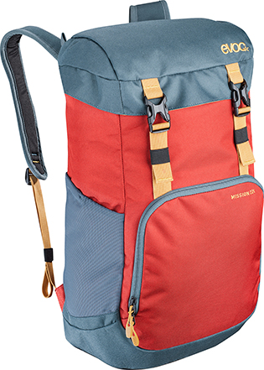
Für Schüler, Studenten oder alle, die ihren Laptop nicht nur im Urlaub immer dabeihaben, ist der MISSION 22l als multifunktionales Organisationstalent in vier stylischen Farbvarianten optimal. Dieser Top-Loader-Rucksack mit Tunnelzug, bei dem das Laptop-Fach im Hauptfach integriert ist, gibt sich etwas reduzierter als sein großer Bruder MISSION PRO. Er bietet eine leicht vereinfachte Inneneinrichtung, hat keine abnehmbaren Gurte und wird mit normalen Schnallen geschlossen. In Sachen Ergonomie, AIR PAD SYSTEM und Belüftung macht aber auch der MISSION 22l als zweites neues Mitglied der EVOC TRAVEL-Familie keine Kompromisse.

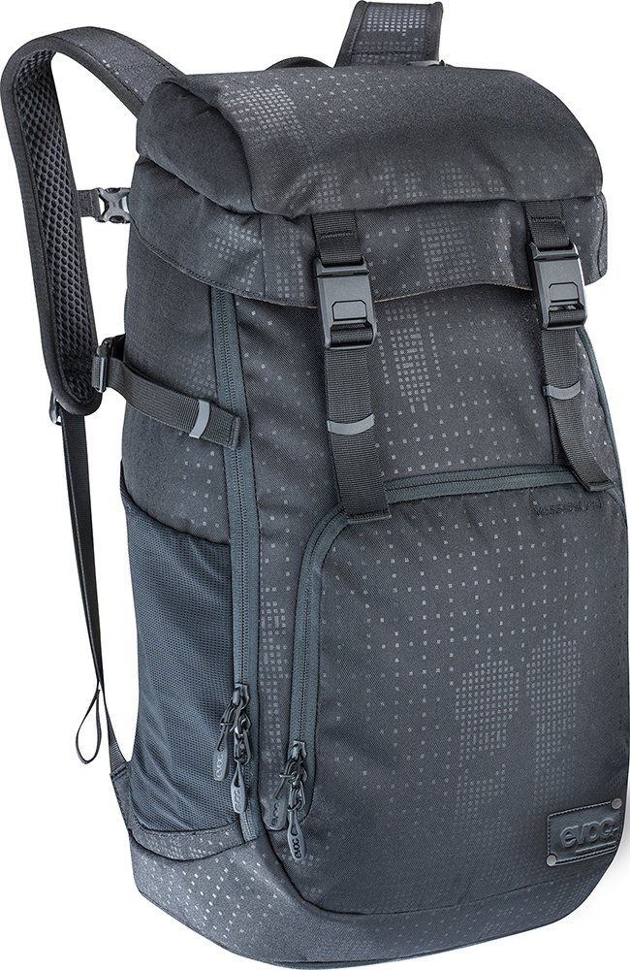 | 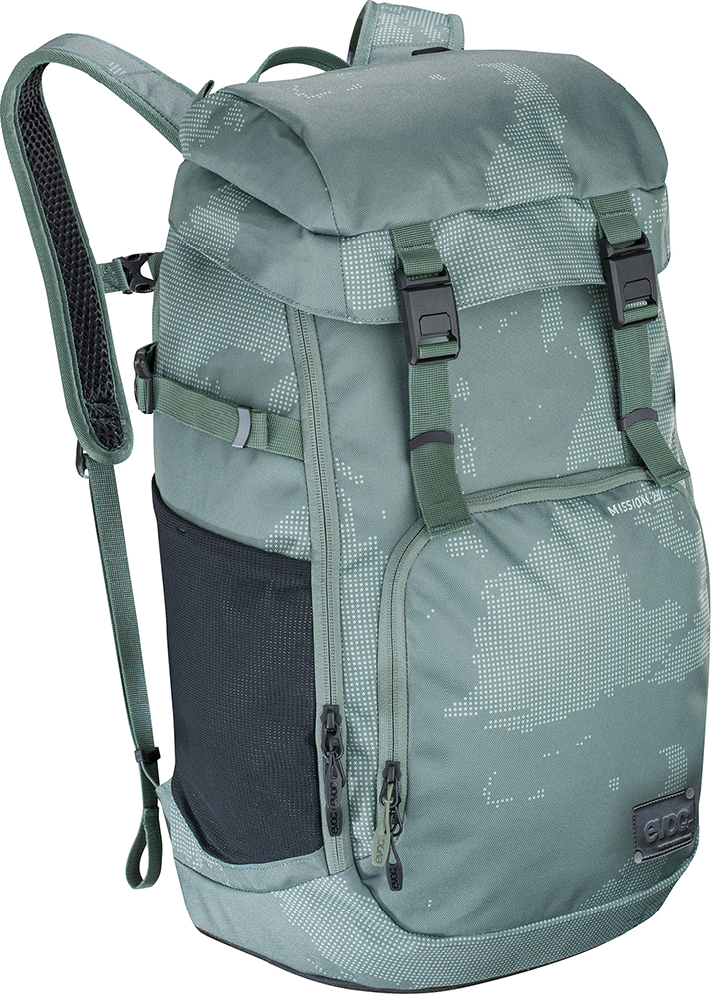 | 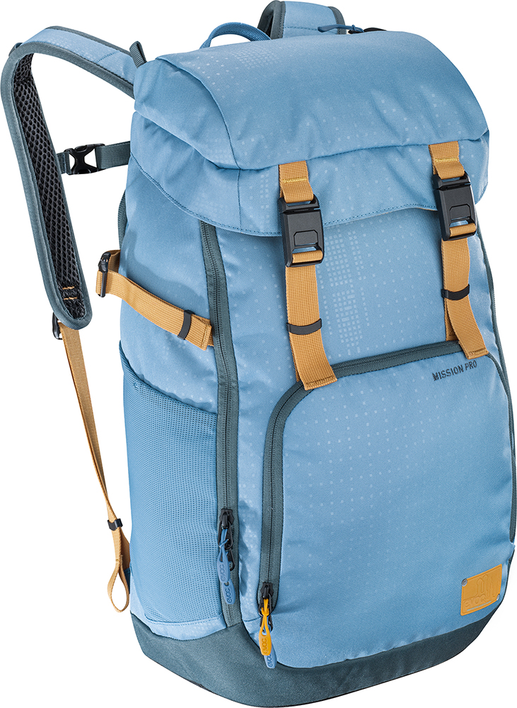 | 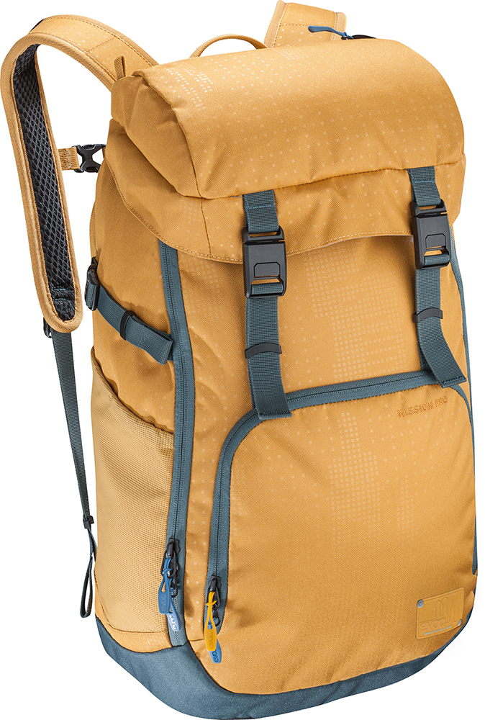
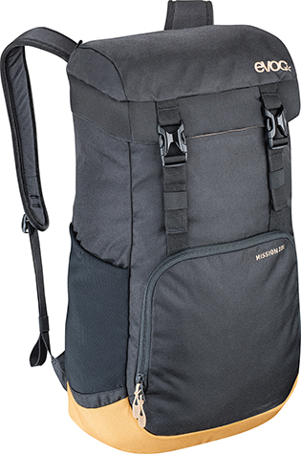 |  | 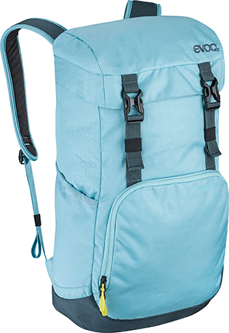 | 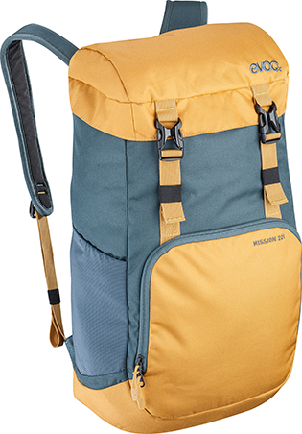

STECKBRIEF

MISSION PRO

Volumen: 28 l
Maße: 47 x 28,5 x 16 cm
Gewicht: 930 g
Farben: black, olive, copen blue, loam
Preis: 145,00 €

MISSION

Volumen: 22 l
Maße: 42 x 25 x 15 cm
Gewicht: 610 g
Farben: black, chili red/slate, aqua blue, slate/loam
Preis: 95,00 €

Stand: Februar 2019
Änderungen vorbehalten

